Технологическая карта урока математики
3 класс

Тема: Сложение и вычитание круглых десятков в пределах 100.
Цели:
- Закрепление умения решать примеры на сложение и вычитание круглых десятков в пределах 100; отрабатывать вычислительные навыки;
- Коррекция и развитие познавательных процессов учащихся: логического мышления, памяти, внимания; эмоционально-волевой сферы;
- Воспитание положительной мотивации, усидчивости, прилежания, любознательности.
- воспитывать положительную мотивацию к урокам математики;
Оборудование:
- Телевизор, компьютер, электронная презентация.
- Учебник В.В.Эк Математика: Учебник для специальных (коррекционных) образовательных учреждений VIII вида. 3 класс. Москва «Просвещение» 2015г.
- Рабочая тетрадь.
- Карточки (звёзды) с примерами.
- Геометрический материал для групповой работы (цветок).
- Индивидуальные карточки с задачей для слабых учащихся.
- Цветочки для рефлексии.

Организация деятельности
№ | Этапы урока | Действия учителя | Деятельность обучающихся | БУД
1. | Орг. момент.  Цель: организовать и мобилизовать обучающихся на учебную деятельность | (СЛАЙД 1)  - Для начала послушаем доклад дежурного.  - Для чего нам нужны уроки математики?  - Послушайте стихотворение и постарайтесь выполнить все действия, о которых говорится в стихотворении:  Солнце на небе проснулось, (СЛАЙД 2 )  Нам, ребята, улыбнулось.   Глазки тихо закрываем,  Руки к небу поднимаем.  Лучи солнышка возьмём  И к сердечку поднесём.  – Вы чувствуете солнечное тепло?  – Пусть сегодня на уроке будет тёплая, дружеская атмосфера  - Посмотрите, сколько гостей сегодня у нас в классе. Улыбнитесь им, улыбнитесь друг другу. Хорошее настроение – залог успешной работы на уроке. Желаю всем вам успехов. | Дежурный сдаёт рапорт Сегодня 3 марта. Пятница.  -Сейчас по счёту второй урок. Урок математики. Класс к уроку готов. Дежурный по классу ...  Для того чтобы стать умными, закончить школу и пойти работать  Дети показывают.  Дети улыбаются друг другу. | Регулятивные: контроль готовности к уроку  Личностные: Мотивация учебной деятельности  Включение обучающихся в деятельность на личностно-значимом уровне. Формировать положительный эмоциональный настрой.  Коммуникативные: уметь слушать учителя, выполнять предлагаемую инструкцию  .
2. | Создание проблемной ситуации  Цель: Обеспечить мотивацию и принять учащимися цели учебно-познавательной деятельности. | - Ребята, вы любите мультфильмы?  - Сегодня у нас в гостях будет герой из мультфильма.  - А какой это герой вы узнаете, разгадав зашифрованную запись.  (СЛАЙД 3) | Дети отвечают на вопросы | Коммуникативные: уметь выслушивать вопрос, принимать задание
3. | Самоопределение к деятельности. Целеполагание.  Устный счёт.  Цель: развивать быструю переключаемость внимания, развивать вычислительные навыки | - Перед вами таблица, первый столбец буква, второй пример. Решив пример, вы узнаете код буквы. А затем расположите числа в порядке возрастания.  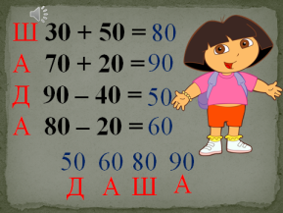  - Какое самое маленькое число? ЩЕЛЧОК  - Какую букву обозначает это число? ЩЕЛЧОК  - Прочитайте, что у нас получилось? (Даша)  - Сегодня у нас в гостях Даша путешественница.ЩЕЛЧОК  - Посмотрите ещё раз на примеры, которые мы сейчас решали?  - Определите тему нашего урока? (Сложение и вычитание круглых десятков в пределах 100)  (после ответа детей появляется (СЛАЙД 4))  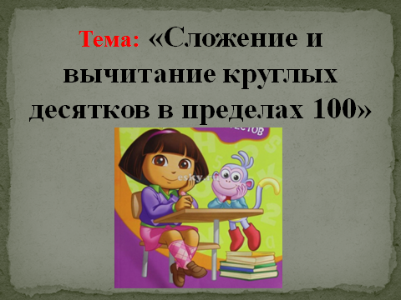  - Да, тема нашего урока «Сложение и вычитание круглых десятков в пределах 100»  - Расскажите, как мы решаем такие примеры?  50 + 10 = 60 – 20 =  (50 + 10- 50 – это 5 десятков. 10 – это 1 десяток. К 5 десяткам прибавить 1 десяток получится 6 десятков, а число 60. Значит, 50 + 10 = 60.  60 - 20 -60 — это 6 десятков. 20 — это 2 десятка. От 6 десятка отнять 2 десятка получится 4 десятка, а 4 десятка — это 40. Значит, 60-20=40.) | Слушают учителя; считают устно, выполняя арифметические действия сложения и вычитания, анализируют, сравнивают, доказывают, в ходе логических рассуждений делают выводы.  Сложение и вычитание круглых десятков  Решают примеры с объяснением | Предметные: владеть математическими терминами: уменьшить, увеличить, прибавить, вычесть;  Регулятивные: осуществлять контроль и корректировку своей деятельности и деятельности партнёров.  Познавательные: определять закономерность следования объектов и использовать её для выполнения задания.  Коммуникативные: уметь слушать и слышать; обосновывать свою точку зрения, строить речевое высказывание в устной форме, использовать математическую терминологию
 | а) Дидактическая игра | - В мультфильме Даше встречает друзей и с ними выполняет задания.  - Сегодня Даша идёт к своему другу Башмачку (показать Башмачка) на день рождение, но чтобы туда попасть, ей нужно выполнить несколько заданий. Вы ей поможете?  - Чтобы справиться со всеми заданиями, на уроке нам нужна сплоченность, доброта, помощь друг другу и конечно же ваши знания.  - Итак, первое задание от Даши. Нужно решить примеры.  - Как решать такие примеры мы вспомнили.  (СЛАЙД 5) 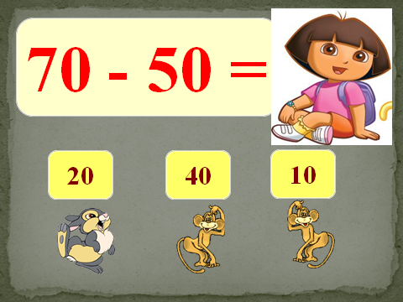  - Читаете пример на экране, решаете его и выбираете правильный ответ.  (СЛАЙД ,6,7 )  70-50 30+40 20+30  20 70 50  - Молодцы! С первым заданием справились и помогли Даше. | чтение примеров – устно, используют сигнальные карточки. | Познавательные проводить сравнение по одному или нескольким признакам и на этой основе делать выводы; применять полученные знания в изменённых условиях.  Регулятивные: понимать и сохранять учебную задачу;  Коммуникативные: строить ответ в речевой форме.
4. | Минутка чистописания. | - Продолжим нашу работу. Сейчас мы закрепим умение правильно писать число 63. (СЛАЙД 8)  - Какое это число?  - Почему оно двузначное?  - Ребята, обратите внимание, каждая цифра пишется в своей клетке.  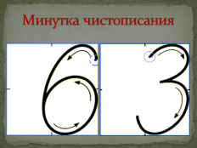  - Прежде, чем писать приготовим руки для письма. Выполним пальчиковую разминку: «кролик»  - Открываем тетради.  - Повторим правила посадки при письме:  Тетрадь с наклоном положу,  Ручку правильно держу.  Сяду прямо не согнусь,  За работу я возьмусь.  -Пропишите число 63 и запишите число.  - А мне Даша потом скажет, чьё письмо ей понравилось больше всего.  Даша говорит, что …… написали очень красиво.  - Простым карандашом подчеркните самую красивую цифру. | двузначное  состоит из двух чисел 6 и 3  Выполняют пальчиковую разминку  Оформление работы в тетрадях. | Регулятивные:  Саморегуляция, сравнивать с эталоном  Уметь выполнять задание, ориентируясь на показ  Самоконтроль, сравнение с образцом
5. | Решение примеров | - Ой, посмотрите, кого Даша встретила на своём пути? Это Жулик, который хочет ей помешать. У него есть задание. (Картинка Жулика)    - Он думает, что вы с ним не справитесь и Даша не попадёт на день рождение. Но вы согласились помогать Даше, поэтому постарайтесь быть особо внимательными  - У каждого из вас на парте лежат звёзды, на которых записаны примеры. Нужно записать примеры в тетрадь, и решить их.  1 группа 2 группа 3 группа  10 + 60 = 70 + 20 = 50 + 30 = 60 - 30 = 40 - 20 = 90 - 80 = 10 + 60 = 70 + 20 = 60 - 30 = 40 - 20 = 10 + 60 = 60 - 30 =  -Молодцы!  -Даша тоже решала эти примеры, но допустила ошибки. Давайте поможем Даше найти ошибки и проверить свои примеры.  (СЛАЙД 9) 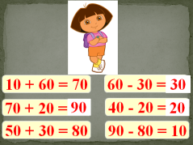  - Читаете пример и называете ответ.  - Правильно ли Даша решила … пример?  - Если не правильно, то объясните, как решали.  (Если Даша решила пример неправильно, уч-ся должны объяснить методику решения) (ЩЕЛЧОК) после объяснения.  - Ну, что ребята, удалось ли Жулику нам помешать? (Нет)  Убрать Жулика | Решают примеры по вариантам.  Самостоятельное выполнение заданий  Один читает, остальные пользуются сигнальными карточками  Осуществление самопроверки по эталону. | Познавательные: применять полученные знания в изменённых условиях.  Регулятивные: понимать и сохранять учебную задачу;  Познавательные: анализ, сравнение  Регулятивные: контроль, самоконтроль  Коммуникативные: умение строить обоснованное высказывание
5. | Физминутка  Цель: снятие статистического напряжения, смена деятельности. | - Даша устала и решила отдохнуть. Давайте отдохнём вместе с ней, чтобы отправиться в путь с новыми силами.  Физминутка «Мы ногами..»  - МОЛОДЦЫ! | Выполняют элементарные физические упражнения, повторяя движения за учителем. | Познавательные: соблюдать технику выполнения упражнений.  Личностные: уметь применять правила охраны своего здоровья  Включение обучающихся в деятельность на личностно-значимом уровне  Регулятивные:  -волевая саморегуляция.
6. | Решение задачи | -Продолжим нашу работу  - Посмотрите кто это у нас на пути? Это же бычок Борька, который не может решить задачу. Давайте ему поможем.    - Сейчас мы будем решать задачу.  - Скажите, из чего состоит задача? (Задача состоит из условия, вопроса, решения и ответа.)  - Откройте учебники на стр. 114 № 6  - Послушайте, прочитаю задачу я.  Для столовой купили 60 глубоких тарелок, а мелких на 20 меньше. Сколько купили для столовой мелких и глубоких тарелок?  - Прочитает ещё раз задачу Соня.  - Прочитает еще Аня.  - Прочитайте задачу в полголоса.  - О чём говориться в задаче? (о тарелках) (СЛАЙД 10)  - Какие были тарелки? (глубокие ЩЕЛЧОК)и мелкие ЩЕЛЧОК)) 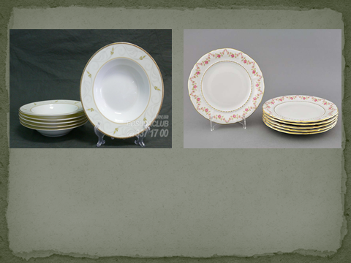  -Сколько было глубоких тарелок? (60 тарелок)  - Сколько было мелких тарелок? (не известно, но знаем на 20 тарелок меньше)  - Что спрашивается в задаче? (Сколько купили для столовой мелких и глубоких тарелок)  -Какое слово можно будет добавить в вопрос? (Всего)  - Давайте запишем краткое условие задачи.  - Какие главные слова мы возьмём для краткого условия? (Глубокие и Мелкие)  - Давайте запишем условие задачи.(У доски Кирилл Грехов)  Г.– 60т. ?  М. - ? на 20 т. м.  - Спасибо, Кирилл, присаживайся на место.  - Повторим содержание задачи.  - Сколько было глубоких тарелок? (60 тарелок)  - Сколько было мелких тарелок? (не известно, но знаем на 20 тарелок меньше)  - Назовите вопрос задачи? (Сколько купили для столовой мелких и глубоких тарелок)  - С чего мы начнём решать задачу. ( С главного вопроса задачи).  -Назовите его. (Сколько купили для столовой мелких и глубоких тарелок?)  - Можем ли сразу узнать, сколько всего глубоких и мелких тарелок? (нет)  - Почему? (Мы не знаем, сколько мелких тарелок)  -Можно ли сейчас узнать, сколько мелких тарелок? (да)  - Что говориться о мелких тарелках? (что их на 20 тарелок меньше)  - Каким действием это можно сделать? (Вычитанием)  -Почему? (потому что на меньше)  -Теперь мы знаем, сколько глубоких тарелок, и узнали, сколько мелких тарелок.  - Можно ли теперь ответить на вопрос задачи? (Да)  -Каким действием? (Сложением)  -Почему? (Чтобы узнать сколько всего предметов, надо их сложить.  -Решили ли мы задачу? (да)  -Почему? (Ответили на вопрос задачи).  – Сколько действий в решении задачи? (два)  -Какое первое действие? 60т.-20т.=40 т.  -Какое второе действие? 60т.+40т.=100т.  - Запишите решение задачи самостоятельно. Потом проверим.  - Вова, Рома и Настя решают свою задачу на карточке.  Для столовой купили 60 глубоких тарелок, а мелких на 20 меньше. Сколько купили всего для столовой мелких и глубоких тарелок?  60т. … 20т.=…т.  60т. … т. = …т.  Ответ: … тарелок.  Вставь знак + или – и реши.  Проверка осуществляется с помощью слайда.  - Сколько действий в вашем решении задачи? (два)  - Назовите первое действие. ЩЕЛЧОК  - Назовите второе действие. ЩЕЛЧОК  -Прочитайте ответ. ЩЕЛЧОК  - Сравните свою запись решения задачи с этой записью.  - Поднимите руку, кто правильно записал решение задачи.  - Молодцы! Борька говорит вам спасибо. Убрать Борьку. |  | Познавательные: уметь применять полученные знания в изменённых условиях;  действия исследования, поиска и отбора необходимой информации, логических действий и операций, способа решения задачи  Регулятивные:  планировать свои действия в соответствии с поставленной учебной задачей для её решения; проводить пошаговый контроль под руководством учителя, а в некоторых случаях самостоятельно, умение действовать по отработанному ранее алгоритму решения задач.  Регулятивные: самоконтроль, способность сличения своего способа действия и его результата с заданными эталонами;  Коммуникативные: формулировать и аргументировать своё мнение
7. | Геометрический материал | - Посмотрите на экран. (СЛАЙД 11)  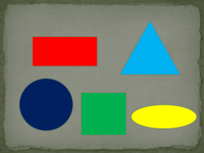  - Что нарисовано? (геометрические фигуры)  - Какие геометрические фигуры вы видите? Назовите.  - Молодцы! Хорошо знаете геометрические фигуры.  - Возьмите из конвертов, которые лежат на ваших партах геометрические фигуры.  - Какие геометрические фигуры вы видите?  - Ребята, Даша идёт на день рождение к Башмачку (картинка Башмачка), а обычно на день рождение принято дарить цветы.  - Давайте поможем Даше построить для Башмачка цветок из геометрических фигур. (Работа в парах)  (СЛАЙД 12)  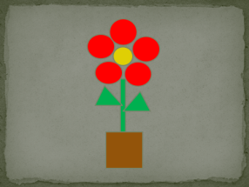  - Башмачок очень обрадовался нашему подарку и говорит вам огромное спасибо!!! |  | Познавательные:  Планировать логические действия и операции,  анализ, синтез, сравнение.  Регулятивные: Саморегуляция, выявлять и самостоятельно исправлять ошибки, контроль и оценка процесса и результатов деятельности  Личностные:  Уметь сотрудничать со сверстниками; уметь соглашаться с мнением товарища либо отстаивать свою точку зрения. Проявлять терпение и уважение чужого мнения.  Коммуникативные: формулировать и аргументировать своё мнение;
8. | Итог урока. | - Ребята, наш урок подошел к концу. Со всеми заданиями Даши и её друзей вы справились и помогли Даше добраться до Башмачка.  - Какие примеры сегодня на уроке мы продолжали учиться решать? (решать примеры на сложение и вычитание круглых десятков в пределах 100) |  | Регулятивные:  Сохранять учебную задачу
 | Рефлексия | — Ребята, оцените свою работу. Откройте конверты, достаньте цветы.  — Если вы работали активно, без ошибок – возьмите красный цветок.  — Если вы работали активно, но допускали ошибки – возьмите желтый цветок.  — Если вам нужно еще упорно потрудиться — возьмите зеленый листок.  — Поднимите вверх – у нас яркая полянка.  - Даша с Башмачком очень довольны и говорят что вы МОЛОДЦЫ!! (СЛАЙД 14)  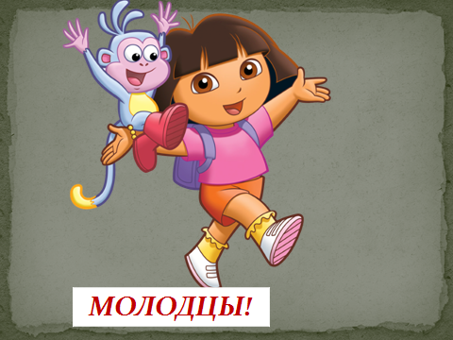 |  | Личностные:  - внутренняя позиция школьника;  -самооценка на основе критерия успешности;  -эмпатия;  -адекватное понимание причин успеха или неуспеха в учебной деятельности.  самооценка как способность осознать то, что уже усвоено, и то, что ещё нужно усвоить, способность осознать уровень усвоения.
9. | Оценка | Вы внимательными были,  Сложных правил не забыли,  Всё решали, посчитали  И нисколько не устали!  - Мне очень понравилось, как выработали, старались выполнять все задания правильно. За работу на уроке я хочу поставить вам всем 5.
10 | Д/з | _ Откройте дневники и запишите домашнее задание. Вам надо будет решить такие же примеры, какие мы сегодня свами решали на уроке. Стр. 114 № 7(1)

